Lisa
Narva-Jõesuu Linnavolikogu
. xxx 2024 otsusele nr

Narva-Jõesuu linna Narva-Jõesuu linnas Piiri tee 11 kvartali ja lähiala üldplaneeringut muutva detailplaneeringu algatamine algatamine ja keskkonnamõju strateegilise hindamise algatamata jätmine

LÄHTEÜLESANNE/LÄHTESEISUKOHAD
sept. 2024

- Üldandmed
  - Asukoht: Planeeringuala asub Narva-Jõesuu linna Narva-Jõesuu linnas endise Narva-Jõesuu Piirivalve Õppekeskuse maa-alal ning seda määrame Piiri tee 11 kvartaliks (Piiri tn 11, Piiri tn 11a, Piiri tn 11b, Piiri tn 11c ja Piiri tee 7b).
  - Planeeritava ala pindala on ca 6,5 ha.
  - Detailplaneering on kehtivat üldplaneeringut muutev ning menetlus toimub planeerimisseaduse üldplaneeringu menetlemisega seotud paragrahvides sätestatu alusel.
  - Keskkonnamõju strateegiline hindamine jäetakse algatamata.

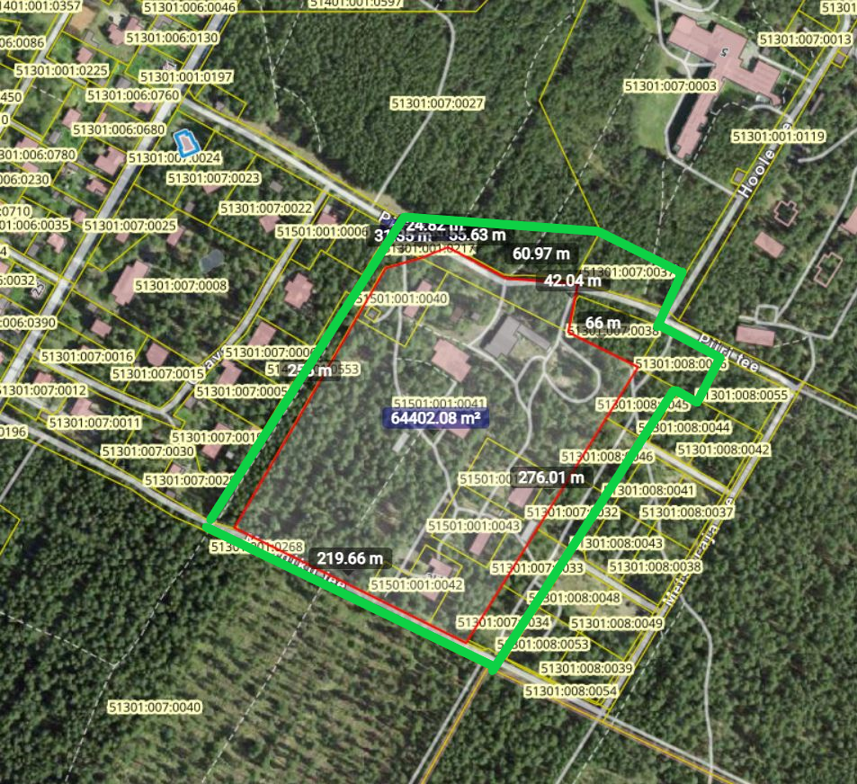
Joonis 1. Piiri tee 11 kvartali detailplaneeringu ala ja kaasatavate naabrite eeldatav ring

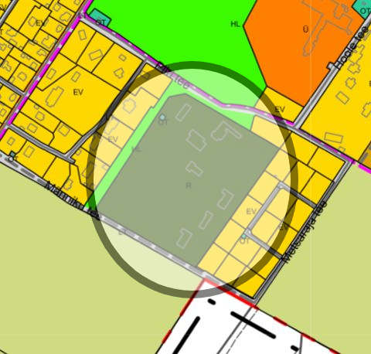
Joonis 2. Piiri tee 11 kehtiva üldplaneeringu kohaselt

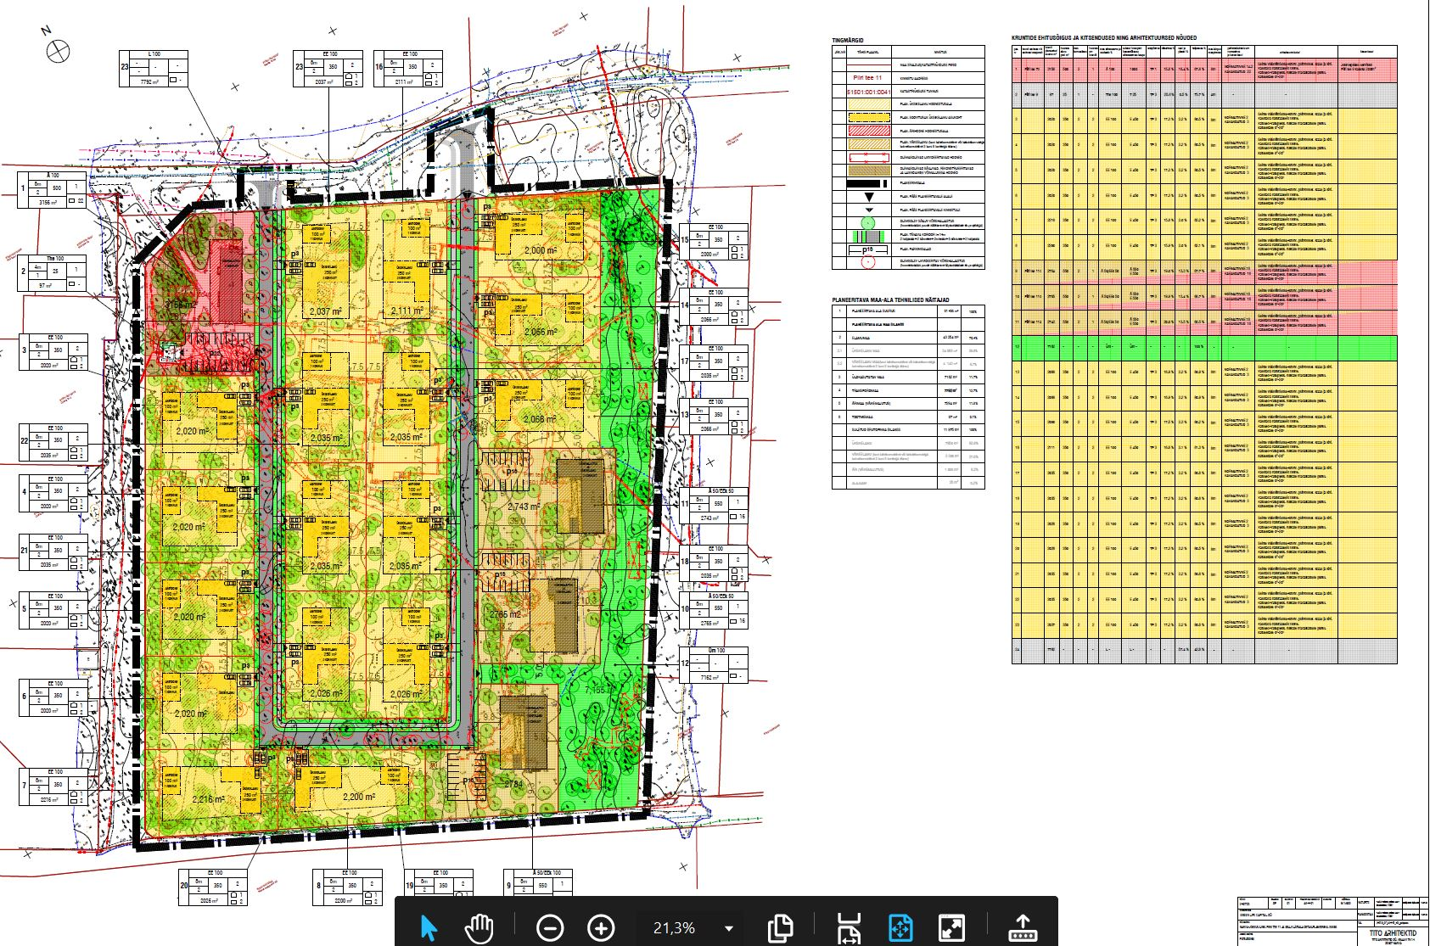
Joonis 3. Piiri tee 11 kvartali eeldatav eskiis.

Täpne ala kruntideks jagamise plaan ja terviklik detailplaneeringu lahendus töötakse välja detailplaneeringu koostamise käigus.

  - Planeeringu algataja: Narva-Jõesuu Linnavolikogu
  - Planeeringu vastuvõtja: Narva-Jõesuu Linnavolikogu
  - Planeeringu kehtestaja: Narva-Jõesuu Linnavolikogu
  - Planeeringu korraldaja: Narva-Jõesuu Linnavalitsus
  - Huvitatud isik: maa-ala omanik

- Planeeringu eesmärk
  - Detailplaneeringu eesmärk on maa jagamine elamumaa, ärimaa ning vähesel määra ühiskondlike ehitiste, transpordimaa ja tehnoehitiste sihtotstarbega kruntideks, ehitusõiguse määramine hoonete ehitamiseks. Lisaks lahenduse andmine planeeringuala tehnovõrkudega varustamiseks, juurdepääsude rajamiseks, parkimiskorralduse lahendamiseks, haljastuse ja heakorra lahendamiseks ning tingimused detailplaneeringu elluviimiseks ja asjakohaste mõjude hindamiseks. Eeldatavasti Piiri tee 11 kinnistul kõik olemasolevad hooned ja rajatised kuuluvad lammutamisele. Piiri tee 7b olemasolev kahekorde ehitus on ette nähtud rekonstrueerida ja laiendada. Piiri tee 11a ja 11b ning 11c olemasolevad kahekordsed hooned on ette nähtud rekonstrueerida ja laiendada.

- Alusdokumendid, õigusaktid, planeeringud, juhendid
  - Planeerimisseadus, keskkonnamõju ja keskkonnajuhtimissüsteemi seadus, looduskaitseseadus ja teised õigusaktid.
  - Riigihaldusministri 17.10.2019 määrus nr 50 „Planeeringu vormistamisele ja ülesehitusele esitatavad nõuded“, samuti koos uuendustega ning PLANK süsteemi nõuete järgimine, mis jõustub 1.nov 2022.
  - Vabariigi Valitsuse 17.12.2015 määrus nr 133 „Planeeringute koostamisel koostöö tegemise kord ja planeeringute kooskõlastamise alused“.
  - Planeeringut menetletakse Narva-Jõesuu linna Narva-Jõesuu linna üldplaneeringu (kehtestatud Narva-Jõesuu Linnavolikogu 31.01.2019.a otsusega nr 78) kohaselt. Uue kogu Narva-Jõesuu linna üldplaneeringu kehtestamisel jätkatakse võimalus viia menetlus üle.
  - Ida-Viru maakonnaplaneering (kehtestatud Ida-Viru maavanema 28.12.2016 korraldusega nr 1-1/2016/278, täiendatud 08.02.2017 korraldusega nr 1-1/2017/25).
  - Majandus- ja taristuministri 22.04.2016 määrus nr 34 „Topo-geodeetilisele uuringule ja teostusmõõdistamisele esitatavad nõuded“.
  - Planeeringuala ajakohane ning tehnovõrkude valdajatega kooskõlastatud topogeodeetiline alusplaan (tellib huvitatud isik).
  - Tehnovõrkude valdajate tehnilised tingimused (tellib huvitatud isik).
  - Majandus- ja taristuministri 05.06.2015 määrus nr 57 „Ehitise tehniliste andmete loetelu ja arvestamise alused“.
  - Linnatänavad EVS 843:2016 (vajadusel uuendustega).

- Alusplaan
  - Detailplaneeringu koostamisel võtta aluseks digitaalselt mõõdistatud ning tehnovõrkude valdajatega kooskõlastatud geodeetiline alusplaan, mis peab olema olemasolevat olukorda tõeselt kajastav, sh tehnovõrkude asukohad, M 1:500 täpsusastmega, EH2000 kõrgussüsteemis ja L-EST koordinaatide süsteemis. Joonisele peavad olema kantud andmed koostaja kohta (ettevõtte nimi, litsentsi nr, töö nr) ja mõõdistamise aeg.

- Detailplaneeringu sisu
  - Detailplaneeringu sisu ja vormistud peab vastama planeerimisseaduse nõuetele.
  - Detailplaneeringus kasutatavad mõisted tuua välja eraldi peatükina: krundi hoonestusala, krundi kasutamise sihtotstarve ja muud vastavalt vajadusele.
  - Detailplaneeringu seletuskirjas peab olema kajastatud üldplaneeringu muutmise põhjendus.
  - Detailplaneeringu lahendus peab olema piisavalt täpne ehitustegevuse planeerimiseks ja ellu viimiseks.
  - Olemasoleva olukorra kirjeldus (planeeritava ala asukoht ja piir, lähiümbrus, naaberkinnistud sihtotstarvetega, õigusaktidest tulenevad piirangud ja kitsendused, senised kokkulepped maakasutuse kitsenduste kohta, kontaktvööndi funktsionaalsed seosed, hooned, rajatised ja teised tehisobjektid, liikluskorraldus, looduslikud tingimused, pinnavorm, taimkate, kõrghaljastuse koosseis ja seisukord, radoonirisk jms).
  - Planeeringuala kruntideks jaotamise põhimõtete selgitus ja kruntide pindalad. Planeeringus anda krundi sihtotstarve otstarvete osakaal protsentides nii seletuskirjas kui ka põhijoonisel.
  - Planeeritavate hoonestusalade paiknemine ja ehituslikud tingimused (hoonestusala suurus, täisehitusprotsent, hoonete paiknemise viis, hoonete suurim lubatud arv krundil, hoonete suurim lubatud korruselisus ja kõrgus jm). Ehitusõigus ja arhitektuursed nõuded anda loeteluna või tabelina nii seletuskirjas kui ka põhijoonisel.
  - Planeeringuga tuleb sätestada kavandatud ehitiste arhitektuursed tingimused, mis peavad olema üheselt arusaadavad, konkreetsed ja tagama arhitektuurselt tervikliku lahenduse kogu planeeringuala ulatuses. Tuua välja lubatud ehitusmaterjalid ja värvilahendused (sh katuste osas).
  - Planeeringuala liikluskorraldus tuleb lahendada vastavalt kehtivatele normidele.
  - Tehnovõrkude ja -rajatiste paiknemine ja tehnovarustuse põhimõtteline lahendus (vesi, reovee puhastus ja kanalisatsioon, sademevesi, soojavarustus, elektrivarustus, side, välisvalgustus jm paindlikud lahendused). Tehnovõrkude rajatisi võib vajadusel planeerida ka väljapoole hoonestusala, kuid tuleb tagada kõik teised kehtivad normid ja nõuded.
- näidata olemasolevate tehnovõrkude kaitsevööndid;
- esitada rajatavate tehnovõrkude trasside asukohad koos vajalike võimsuste äranäitamisega lähtudes kavandatud arvutuslikust tarbimisvõimsusest, kehtivatest normatiividest ja vastavalt võrguvaldajate tehnilistele tingimustele, millised tellib detailplaneeringu koostaja;
- tagada nõutavad rõhtvahekaugused hoonetest ja teistest tehnovõrkudest;
- planeeringus käsitleda ning näidata joonistel planeeringuala sademevee ärajuhtimise lahendus. Sademevett ei tohi üldjuhul juhtida riigitee alusele maaüksusele, sh riigitee koosseisu kuuluvatesse teekraavidesse.
  - Haljastuse ja heakorrastuse põhimõtted, sh kinnistu minimaalne haljastuse protsent. Haljastusprotsent on krundil aastaringselt kasvava haljastuse aluse pindala suhe krundi pindalasse. Planeeringus tuua eraldi välja, et ehitamisel on oluline arvestada ümbritseva miljööga ning lähtuda piirkonna ehitustraditsioonidest ja -tavast. Miljöö loovad arhitektuur ja haljastus, samuti teede võrk, maaüksuste struktuur ja hoonestusviis. Hoonestamisel peab tagama maaüksusel minimaalselt kvartalis väljakujunenud ulatuses haljastuse (sh kõrghaljastuse).
  - Tuletõrje veevõtukohtade ja -mahutite paiknemine, hoonete tulepüsivus ja hoonete-vahelised tuleohutuskujad.
  - Kuritegevuse riske vähendavad nõuded ja tingimused lahendada vastavalt Eesti standardile EVS 809-1:2002.
  - Asjakohased mõjud planeeringuga kavandatu elluviimiseks. Seletuskirjas tuleb kajastada asjakohased mõjud. Detailplaneeringus kajastatakse vähemalt: mõjud majanduslikule olukorrale, kultuurilised mõjud, sotsiaalsed mõjud, mõjud looduskeskkonnale.
  - Keskkonnamõjud: jäätmekäitlus, kliimakindlus, avarii olukordade esinemise võimalused, õhusaaste ja vajadusel muud keskkonnamõjud, vajadusel müra, vibratsioon, saasterisk.
  - Servituutide vajadus ja ulatus. Detailplaneeringu seletuskirjas, põhijoonisel ja tehnovõrkude joonisel näidata servituutide vajadus, koos vastavate tabelitega.
  - Planeeringu rakendamise võimalused: elluviimise võimalused, avaliku taristu kirjeldus, realiseerimise eeldatav ajakava, tegevuste kirjeldus, elluviimisest tulenevate võimalike kahjude hüvitaja.
  - Uuringud:
- Puittaimesti dendroloogiline hinnang
  - Tulenevalt objektiivsetest asjaoludest vajadusel uuringute liigid võivad muutuda, väheneda või suureneda. Uuringute koostamise eest tasub huvitatud isik ehk arendaja.
  - Piirkonna pinnases võib esineda kõrge radooni sisaldus, mistõttu tuleb läbi viia radoonitaseme mõõtmised või ehitada radoonikindlad hooned, et tagada ohutu radoonitase hoonetes.
  - Detailplaneeringu koostamisel tuleb jälgida kehtiva üldplaneeringu tingimusi, osa tingimusi toome välja:

 | Väikeelamumaa | Ärimaa
Võimalikud kõrvalotstarbed | Ärimaa, haljasala maa ja tehnoehitise maa (ainult elamuala teenindavate tehnorajatiste jaoks, nt pumpla, alajaam vms). | Väikeelamumaa, teemaa, parklate maa, haljasala maa, tehnoehitiste maa. Võimalikud kõrvalsihtotstarbed ja nende osakaal määratakse ainult detailplaneeringuga.
Hoonestusviis | Ühel krundil on lubatud üks üksikelamu ja kuni kaks abihoonet. Suurim lubatud üksikelamu maapealne korruselisus 2 korrust. Suurim lubatud üksikelamu katuseharja kõrgus on 9 m (alusplaanil mõõdetud maapinna kõrgusmärgist), abihoonel on kuni 4,5 m (alusplaanil mõõdetud maapinna kõrgusmärgist). Elamuid ning nende juurde kuuluvaid abihooneid ei või ehitada krundi piirile lähemale kui 5 m, v.a juhul, kui kehtiva detailplaneeringuga ei ole määratud teisiti. | Määratakse detailplaneeringuga lähtuvalt hoone asukohast linnaruumis, ehitised peavad sobima ümbruskonna arhitektuuriga.
Krundi suurus | väärtusliku kõrghaljastusega hoonestamata uue krundi minimaalne suurus üksikelamu, kaksikelamu ja kahe korteriga elamu puhul on 2000 m. | Krundi suurus määratakse detailplaneeringuga.
Suurim lubatud täisehituse % | Üle 1900 m2 – 13% | Määratakse igakordselt eraldi.
Minimaalne lubatud haljastuse % | Minimaalne lubatud haljastuse osakaal on 50% krundi pinnast. Kõrghaljastusega kaetud aladel reserveeritud elamukruntidele hoonete projekteerimisel tuleb tagada vähemalt 60% krundi ulatuses krundi pindalast kõrghaljastuse säilimine, kõrghaljastuse asendamine või istutamine. | Minimaalne lubatud haljastuse osakaal on 30% krundi pinnast.
Liikluskorraldus ja parkimine | Parkimine lahendatakse krundisiseselt vastavalt parkimisnormidele. Igal ühepereelamul ja ridaelamu korteril peab olema vähemalt 2 parkimiskohta oma krundil. | Tuleb tagada standardikohane.
Piirete kavandamise | Ei ole lubatud rajada läbipaistmatuid plankpiirdeid ning piirdeid mille kõrgus on rohkem kui 1,5 m. | Piirete rajamine ei ole lubatud. Erandina piirde rajamine lahendatakse detailplaneeringuga

Juhul kui detailplaneeringu koostamise raames ilmneb vajadus ka korterelamu maakasutusele siis tuleb järgida kehtiva üldplaneeringu p 3.1.1.2 nõudeid.

- Detailplaneeringu koosseis
  - Detailplaneering koosneb seletuskirjast, joonistest ja lisadest (sh lepingud). Seletuskiri peab sisaldama ka tiitellehte ja sisukorda, vajadusel avaliku taristu kirjeldust.
  - Detailplaneeringu raames koostatakse vähemalt 1 tk 3D vaadet illustreeriv joonis detailplaneeringu lahenduse visualiseerimiseks (hiljemalt vastuvõtmiseks).
  - Jooniste hulka peavad kuuluma:
- Asukohaplaan M 1:5000;
- Põhijoonis (ehitusõigus tabelina, maakasutus, liikluskorraldus, parkimine, haljastus jm) M 1:500;
- Tehnovõrkude joonis (tehnovõrkude paiknemine, vajalikud võimsused tabelina, servituudid, servituutide vajadus tabelina) M 1:500;
- kontaktvööndi funktsionaalsete seoste joonis,
- 3D pilt.
  - Seletuskiri ja joonised peavad olema omavahel kooskõlas.
  - Kogu joonistel kujutatud informatsioon peab olema kajastatud ka seletuskirja tekstis.
  - Joonistel peavad kõik piirikihid olema üheaegselt loetavad.
  - Planeering peab olema koostatud vastavalt Riigihaldusministri 17.10.2019 määrusele nr 50 „Planeeringu vormistamisele ja ülesehitusele esitatavad nõuded“ ja selle täiendused ja uuendused 2022a. (vt punkt 3.2.).

- Detailplaneeringu menetlus
  - Detailplaneeringut menetletakse üldplaneeringu menetluse kohaselt vastavalt planeerimisseaduse nõuetele.
  - Detailplaneeringu koostamise jaoks vajadusel korraldatakse vajalike uuringute läbiviimine.
  - Detailplaneeringu lahenduse koostamine sh. vajadusel vastavalt uuringute tulemustele.
  - Enne detailplaneeringu esitamist kooskõlastamiseks ja arvamuste küsimiseks esitada detailplaneeringu lahendus Narva-Jõesuu Linnavalitsusele läbivaatamiseks.
  - . Linnavalitsus esitab detailplaneeringu kooskõlastamiseks ja arvamuste küsimiseks järgmistele osapooltele:
- Päästeamet (planeering käsitleb tuleohutusnõudeid);
- Politsei-ja Piirivalveamet (kui planeeringuala asub Eesti Vabariigi välispiiri Schengeni välispiiri maismaapiiriga külgneva valla territooriumil lähemal kui 5 km piirini);
- Terviseamet (planeeringuga käsitletakse tervisekaitsenõuete rakendamist, sealhulgas müra ja vibratsiooni küsimusi);
- Regionaal- ja Põllumajandusministeerium (järelevalve planeeringu üle)
- naaberkinnistute omanikud (joonis 1.);
- tehnovõrkude valdajad;
- muud huvitatud isikud ja asutused, kui planeeringu koostamise käigus ilmneb vajadus.
Kooskõlastusringil laekunud arvamuste ja märkuste põhjal teha planeeringulahenduses muudatused vastavalt Linnavalitsuse juhistele ja esitada planeeringumaterjalid uuesti. Vajadusel esitab Linnavalitsus planeeringu uuesti kooskõlastamiseks.
  - Pärast detailplaneeringu lõplikku kooskõlastamist esitada Narva-Jõesuu Linnavalitsusele detailplaneeringu materjalid koos lisadega ühes eksemplaris paberkandjal ja ühes digitaalselt, mille põhjal Linnavalitsus teeb vastuvõtmise otsuse, millega kinnitab, et planeering vastab õigusaktidele ja linna ruumilise arengu eesmärkidele ning suunab planeeringu avalikustamisele.
  - . vastavalt menetluse nõuetele planeeringu heakskiit Rahandusministeeriumi poolt.
  - Peale seadusjärgse menetluskorra läbimist ja võimalike muudatuste sisseviimist esitada detailplaneering lõplikul kujul Narva-Jõesuu Linnavalitusele kehtestamiseks (planeeringu kehtestaja Narva-Jõesuu Linnavolikogu, kui menetlus toimub ÜP paragrahvide järgi) digitaalselt (tekstifailid .doc ja .pdf formaadis, joonised .dwg ja .pdf formaadis) ning ühes eksemplaris paberkandjal.
  - Paberkandjal eksemplaril peavad lisad (menetlusdokumendid) olema paigutatud kronoloogilises järjekorras.
  - Materjalid esitada ka PLANK (planeeringute ühtne andmekogu) edastamiseks ettevalmistatud kujul.

7.11 Ajagraafik:
Detailplaneering koostatakse kolme aasta jooksul (36 kuud):
Detailplaneeringu lähteseisukohtadele arvamuse küsimine ja detailplaneeringu eskiisi koostamine ca 7 kuud
Detailplaneeringu eskiisi avalikustamine 3 kuud
Detailplaneeringu põhilahenduse koostamine ca 5 kuud
Detailplaneeringu kooskõlastamine ca 5 kuud
Detailplaneeringu vastu võtmine ca 4 kuud
Detailplaneeringu avalikustamine ca 5 kuud
Detailplaneeringu järelevalve 3 kuud
Detailplaneeringu kehtestamine ca 4 kuud
Täpne ajakava lepitakse planeerijaga kokku vastavas lepingus.

Koostas: Olga Rudomina, Narva-Jõesuu Linnavalitsus

